附件：
资格审核及考试地点位置示意图及乘车路线
一、贵友大酒店
地址：济南市市中区英雄山路（路西）101号
二、济南大学西校区
地址：山东省济南市南辛庄西路336号
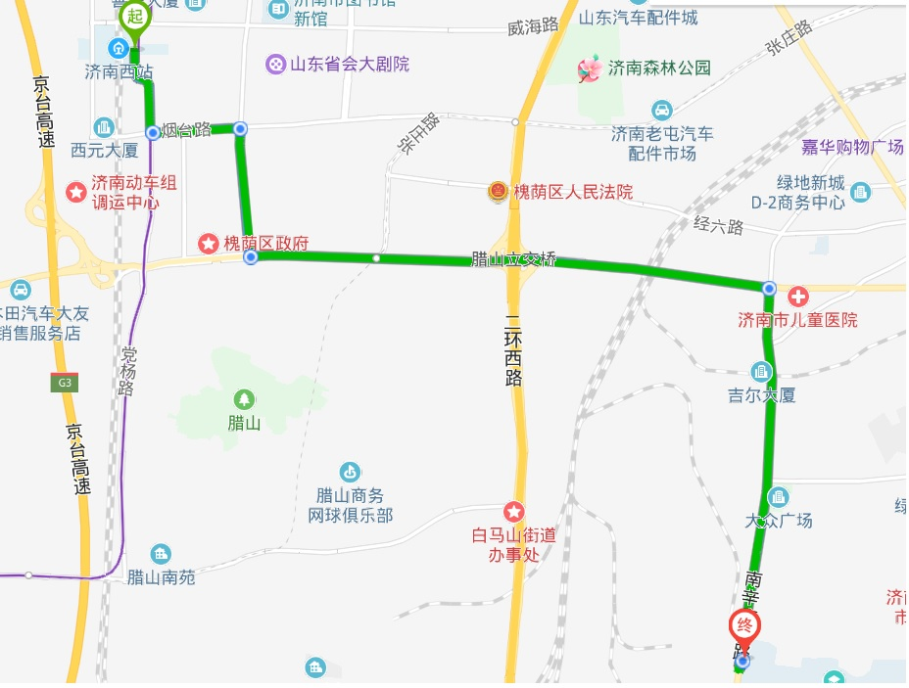
三、济南大学西校区一号教学楼
1.南门到一号教学楼
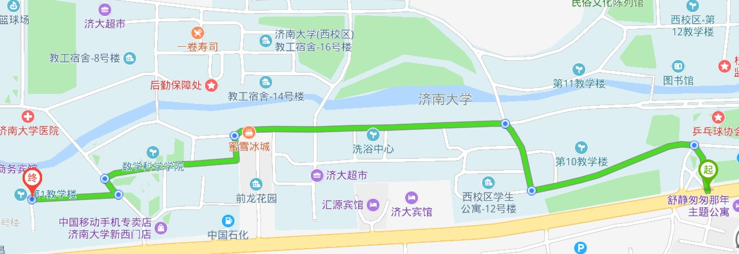
2.西门到一号教学楼
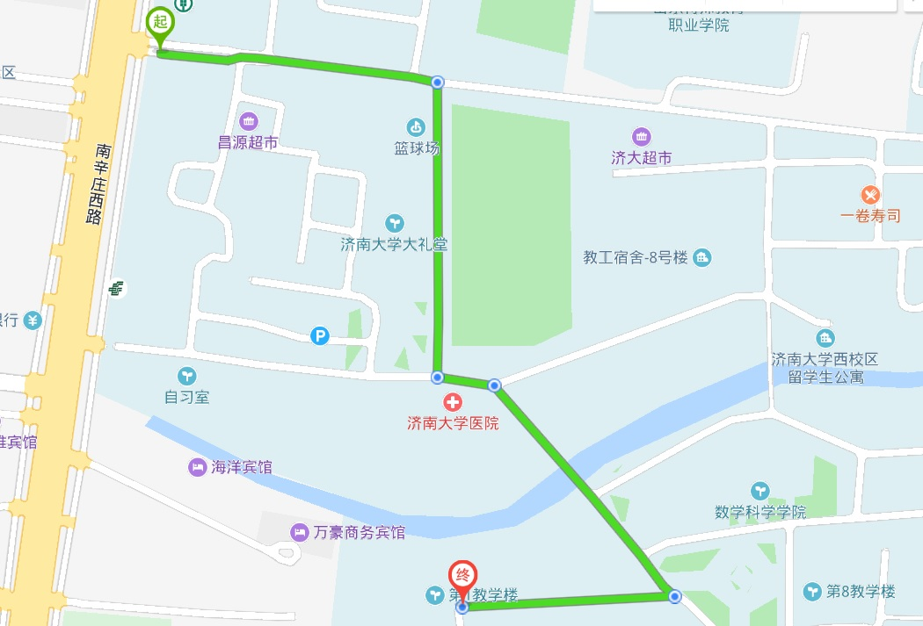

四、重庆泰山电缆有限公司
